Муниципальное бюджетное образовательное учреждение дополнительного образования
Дом детского творчества Боковского района

Рассмотрен на заседании педагогического совета
протокол №4
от 31 мая 2025 года

Отчет

о результатах самообследования

ст. Боковская -2025

Введение
Самообследование муниципального бюджетного учреждения дополнительного образования Дом детского творчества Боковского района проводилось в соответствии с Законом «Об образовании в Российской Федерации" от 29.12.2012 г. N 273-ФЗ, Приказом Министерства образования и науки Российской Федерации от 14.06.2013 г. № 462 «Об утверждении Порядка проведения самообследования образовательной организацией» (с изменениями на 14 декабря 2017 года), Приказом Министерства образования и науки Российской Федерации от 09.11.2018 N 196 "Об утверждении Порядка организации и осуществления образовательной деятельности по дополнительным общеобразовательным программам", Постановлением Правительства Российской Федерации от 10.07.2013 № 582 «Об утверждении Правил размещения на официальном сайте образовательной организации в информационно- телекоммуникационной сети «Интернет» и обновления информации об образовательной организации», Уставом и внутренними локальными актами МБОУДО Дом детского творчества Боковского района.
Отчет составлен по материалам самообследования деятельности МБОУДО Дом детского творчества Боковского района по состоянию на 31 мая 2025года.
В процессе самообследования был проведен анализ и дана оценка деятельности учреждения по следующим направлениям:
- организационно-правовое обеспечение образовательной деятельности;
- система управления;
- содержание и качество подготовки обучающихся;
- организация учебного процесса;
- качество кадрового, учебно-методического, библиотечно-информационного обеспечения, материально-технической базы;
- функционирование внутренней системы оценки качества образования.

Раздел 1. Организационно-правовое обеспечение образовательной деятельности учреждения.
1.1 Общие сведения об учреждении.
Полное наименование Учреждения: – Муниципальное бюджетное образовательное учреждение дополнительного образования Дом детского творчества Боковского района.
Сокращенное наименование Учреждения: – МБОУДО Дом детского творчества Боковского района.
Тип: учреждение дополнительного образования.
Вид учреждения: Дом детского творчества.
Организационно-правовая форма: бюджетное учреждение.
Место нахождения учреждения и почтовый адрес: 346250, Ростовская область, ст. Боковская, пер.Чкалова, дом 11.
Телефон: 8(86382)-3-11-09;
e-mail: DDTbok@yandex.ru
Директор: Чуканова В.Е.
Учреждение в своей деятельности руководствуется федеральными законами, указами и распоряжениями Президента Российской Федерации, постановлениями и распоряжениями Правительства Российской Федерации, нормативными правовыми актами Ростовской области и органов местного самоуправления и Уставом учреждения.
На сегодняшний день оформлен полный пакет документов, обеспечивающий нормативно- правовую базу ДДТ в соответствии с его статусом и современными требованиями. За годы работы в ДДТ сформировался высокопрофессиональный коллектив, способный на решение современных образовательных и воспитательных проблем. Педагогические работники учреждения традиционно делятся своими достижениями и находками через источники массовой информации, печатные издания и интернет-сайты. Более 10 лет работает сайт Дома детского творчества, который позволил выйти на новый уровень прозрачности образовательного процесса, распространения информации об учебно-воспитательной деятельности и обмена педагогическим опытом. Адрес сайта: https://ddtbok.iro61.ru/
В 2024-2025 учебном году в учреждении образовательная деятельность велась по 5 направленностям (художественному, туристско-краеведческому, естественно-научному, техническому и социально-гуманитарному) в 41 группах, в которых занималось 601 обучающийся в возрасте от 6 до 18 лет.

1.2.Цели и задачи учреждения
Основной целью деятельности учреждения является реализация образовательной деятельности по дополнительным общеобразовательным программам.
Предметом деятельности учреждения является создание условий для получения обучающимися дополнительного образования. В том числе:
- охрана жизни и укрепление физического и психического здоровья обучающихся;
- формирование гражданского самоопределения обучающихся;
- воспитание гражданственности, трудолюбия, уважения к правам и свободам человека, любви к окружающей природе, Родине, семье;
- формирование здорового образа жизни;
- создание условий для свободного выбора каждым ребенком вида деятельности, удовлетворяющего его интересам, склонностям и потребностям;
- создание условий для личностного развития обучающихся, адаптации к жизни в обществе;
- создание условий для самореализации, самопознания, самоопределения личности обучающихся;
- взаимодействие с семьями обучающихся для обеспечения полноценного их развития;
- оказание консультативной и методической помощи родителям (законным представителям) по вопросам воспитания, обучения и развития обучающихся.

Раздел 2. Структура и система управления.
2.1 Структура управления.
В соответствии с Уставом, нормативными правовыми актами, действующими в Российской Федерации учреждение самостоятельно в формировании своей структуры.
Директор осуществляет текущее руководство деятельностью учреждения, за исключением вопросов, отнесённых законодательством или Уставом к компетенции Учредителя.
В учреждении формируются коллегиальные органы управления, к которым относятся Управляющий совет, Общее собрание работников, педагогический совет.
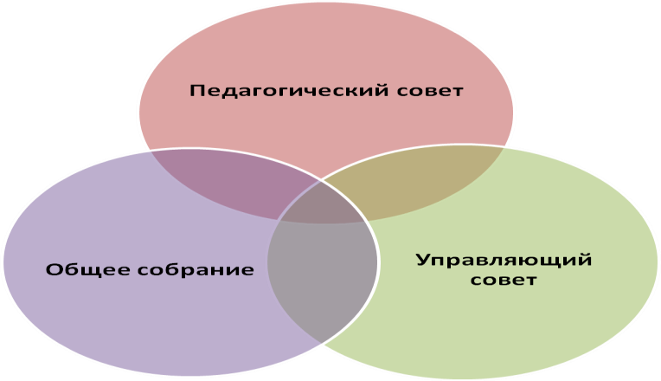
Взаимоотношения между участниками образовательного процесса регламентируются Уставом и договорами с родителями (законными представителями).

2.2. Организация взаимодействия во внутренней системе управления
С целью совершенствования деятельности образовательного учреждения, улучшения качества образования, повышения мастерства педагогических работников, администрацией учреждения ежегодно разрабатывается Программа деятельности учреждения на учебный год. Программа деятельности включает в себя все направления деятельности учреждения, определяет сроки выполнения намеченных мероприятий и ответственных лиц и из числа сотрудников и администрации.
Все мероприятия (педагогические советы, заседания методического совета, совещания) проводятся в соответствии с утверждённой в учреждении программой деятельности. Осуществление и качество намеченных мероприятий отслеживается и озвучивается на еженедельных оперативных совещаниях.
В целом структура учреждение и система управления достаточны и эффективны для обеспечения выполнения функций учреждения в сфере дополнительного образования. Управление учреждением осуществляется в соответствии с Федеральным законом «Об образовании в Российской Федерации», Уставом и локальными актами и строится на принципах единоначалия, коллегиальности и самоуправления. Администрация учреждения стремится к созданию наиболее благоприятных организационно- административных условий для выполнения муниципального задания и социального заказа на образовательные услуги. Сложившаяся система управления позволяет учреждению стабильно функционировать, работать в режиме развития и инновационных преобразований.

Раздел 3. Структура и содержание образовательной деятельности.
Образовательная деятельность учреждения направлена на:
- организацию учебно-воспитательного процесса для обеспечения получения обучающимися объединений Дома детского творчества комплекса знаний, умений, навыков, необходимых для успешного индивидуально-социального становления и дальнейшего развития;
- создание благоприятных условий (комфортной среды) для естественного осуществления комплексной (интеллектуальной, духовной, психической и физической) рекреации и компенсации участников образовательного процесса;
- создание условий для развития у обучающихся Дома детского творчества эмоционально- ценностного отношения к жизни и миру, для формирования социальной грамотности и социальной устойчивости;
- создание оптимальных условий для формирования и развития в пространстве учреждения творческого сообщества детей, молодёжи и взрослых (творческого духа, креативно- коммуникативной среды, территории общения и творчества);
- развитие мотивации личности к познанию и творчеству, профессиональному самоопределению;
- осуществление мониторинга качества образовательного процесса работы творческих объединений.
Организация учебного процесса соответствует требованиям действующих нормативно- правовых документов.
Таким образом, условия осуществления образовательного процесса в учреждении соответствуют государственным санитарно-эпидемиологическим правилам и нормативам.
Таким образом, состояние учебных кабинетов и помещений учреждения позволяют обеспечить ему соблюдение требований пожарной безопасности при осуществлении образовательной деятельности.
В рамках осуществления образовательной деятельности Дом детского творчества выполняет следующие основные функции:
- реализацию программ дополнительного образования;
- организацию содержательного досуга;
- организацию каникулярного отдыха и занятости детей;
- осуществление инструктивно-методической работы, направленной на повышение квалификации педагогических работников;
- разработка учебно-методических материалов и программ по дополнительному образованию.
Приоритетным направлением деятельности педагогического коллектива Дома детского творчества является создание единого воспитательного, образовательного процесса в социуме, поэтапное обновление материально-технической базы, качественное обновление образовательной среды. Достижение положительных результатов в этом направлении невозможно без модернизации образовательных программ, их научно-методической оснащенности, освоения новых образовательных технологий при условии сохранения традиций учреждения: высокой культуры образовательного процесса, его гуманистической и гуманитарной направленности, широкого спектра взаимодействия с образовательным и социокультурным пространством.
Деятельность Дома детского творчества отличается личностно-деятельным характером учебного процесса. Педагоги Дома детского творчества в своей деятельности используют технологии личностно-ориентированного обучения. Развитие у обучающихся установок на достижение успеха предусматривает приобретение ими опыта совместной деятельности по достижению различного рода образовательных целей. Вся работа педагогов Дома детского творчества направлена на создание условий для развития творческих способностей обучающихся, а образовательный процесс – это система взаимодействий педагога с детьми, выстроенная в адекватных организационных формах, направленных на выявление и развитие потенциала каждого обучающегося.
Организация образовательного процесса регламентируется учебным календарным графиком, учебным планом, дополнительной общеразвивающей программой, рабочей программой, расписанием занятий. Организация занятий и структура каждого объединения регламентируются общеобразовательной программой. Используются групповые, индивидуальные формы занятий. Усилия педагогов направлены на создание развивающей, свободной, комфортной, доброжелательной, многообразной, располагающей к общению среды. В соответствие с Законом «Об образовании в Российской Федерации» ведущей функцией системы дополнительного образования детей является реализация образовательных программ и образовательных услуг в целях удовлетворения образовательных потребностей населения. Благодаря многообразию, разнонаправленности, вариативности предлагаемых Домом творчества дополнительных образовательных программ, дети выбирают то, что близко их природе, отвечает их потребностям и удовлетворяет их интересы.
Образовательный процесс в Доме детского творчества – это модель взаимодействия и сотрудничества, реализуемая на основе Образовательной программы. Организацию учебного процесса регламентирует образовательная программа и учебный план, которые ежегодно утверждаются директором по решению педагогического совета учреждения. Учебный план определяет содержание образовательной программы, дает возможность проследить направления в образовательной подготовке обучающихся, сохранить преемственность между годами обучения и создать единое образовательное пространство. Исходя из учебного плана и учета удобства для всех участников образовательного процесса, составляется расписание занятий детских творческих объединений.
В соответствии с действующим Уставом учреждения, основным видом деятельности является реализация дополнительных общеобразовательных программ дополнительного образования. Учреждение реализует дополнительные общеобразовательные программы по пяти направленностям – художественной, туристско-краеведческой, технической, социально-гуманитарной, естественнонаучной.

В Доме детского творчества реализуются 43 программы для детей дошкольного, младшего, среднего и старшего школьного возраста.
В соответствии с методическими рекомендациями к началу учебного года все программы педагогов муниципалитета были обновлены, имеют рецензии, все вышеуказанные образовательные программы внесены в региональный сегмент программного навигатора системы дополнительного образования детей. В учреждении сформирован банк дополнительных общеобразовательных программ и частично – банк электронных версий общеобразовательных и рабочих программ. Составлены: аннотации к дополнительным общеобразовательным программам; каталог программ с классификацией по типам, видам, образовательным областям, возрастным категориям, срокам реализации, уровню освоения; каталог рабочих программ.
Таким образом, спектр предлагаемых программ отличается развивающим характером, разнообразием, ориентацией на социальный заказ социума.
Приём обучающихся в объединения осуществляется на основе свободного выбора дополнительной общеразвивающей программы.
Число занятий в неделю и их продолжительность зависит от возраста обучающихся, направленности объединения и отражается в локальных актах учреждения.
Продолжительность обучения в творческих объединениях определяется дополнительной общеразвивающей программой и сроком её реализации.
Образовательная деятельность в Доме детского творчества организуется как в одновозрастных, так и в разновозрастных объединениях детей по интересам. Образовательная деятельность Дома детского творчества по сути своей многообразна и включает в себя услуги, учитывающие интересы детей, родительской, педагогической общественности и особенности региона. Образовательный процесс в учреждении направлен на создание условий для развития личности.
Таким образом, Дом детского творчества предоставляет детям образовательные услуги в их свободное время на основе добровольного выбора на базе учреждения.

Раздел 4. Результативность образовательной деятельности и качество предоставляемых образовательных услуг.
4.1 Характеристика контингента учащихся в учреждении.
Количество обучающихся Дома детского творчества в 2024-2025 учебном году составило 601 обучающихся в возрасте от 5 до 18 лет.
Данные говорят о том, что преобладающее большинство детей в объединениях Дома детского творчества – это дети младшего и среднего школьного возраста.

4.2.Степень сохранности контингента.
Вопросу набора и сохранности обучающихся в Доме детского творчества уделяется большое значение. Для этого применяются различные формы: посещение образовательных учреждений с презентацией деятельности творческих объединений, мастер-классы для педагогов города и родителей с детьми. Дни открытых дверей, выступления коллективов на городских площадках, школьных родительских собраниях, выставки декоративно- прикладного творчества, экскурсии по Дому творчества и другие формы.
Сохранность детского контингента составила 98,4%, что является допустимой нормой в системе дополнительного образования и говорит о стабильности функционирования учреждения.
Таким образом, за предшествующие годы накоплен значительный ресурс, позволяющий на должном уровне подойти к проблеме обеспечения качества образования.

4.3.Внутренняя система оценки качества освоения дополнительных общеобразовательных программ
В учреждении осуществляется контроль над реализацией общеразвивающих программ с целью отслеживания результатов образовательной деятельности, прогнозирования результатов обучения, поощрения обучающихся.
Контроль проводится в разных формах: итоговое занятие, тестирование, собеседование, зачет, защита творческих работ и проектов, отчетные концерты, отчетные театральные постановки, выставочный просмотр, участие в конкурсах, соревнованиях, конференциях, олимпиадах и фестивалях разного уровня. Каждым педагогом разработана программа аттестации с учётом направленности творческого объединения.
Диагностирование обучающихся проводится: в начале учебного года (начальная диагностика), в конце учебного года (промежуточная и итоговый контроль).
Промежуточная аттестация осуществляется в апреле-мае для проверки знаний, умений и навыков по программам.
Качеству содержания подготовки обучающихся коллектив Дома детского творчества придаёт важнейшее значение. При самообследовании учитывалась степень соответствия имеющейся организационно-планирующей документации требованиям нормативных актов в области дополнительного образования, были проанализированы образовательные программы, учебные планы и весь комплекс учебно-методического сопровождения.
Педагогический коллектив учреждения считает главной задачей - обеспечение качественного образования в соответствии с индивидуальными запросами и возможностями ребёнка.
Для объективной оценки деятельности учреждения определена оптимальная совокупность фиксируемых показателей, отражающих состояние образовательного процесса:
- уровень удовлетворенности обучающихся жизнедеятельностью в ДДТ(99,8%);
- уровень удовлетворенности родителей деятельностью ДДТ(98,9%),
- уровень удовлетворенности педагогов жизнедеятельностью в ДДТ и своим положением в нём(100%).
Таким образом, существующая в учреждении система контроля и оценки достижений обучающихся даёт возможность определить эффективность обучения по программе, проследить динамику развития каждого обучающегося, выявить наиболее одарённых, создать условия для их дальнейшего формирования и развития.

4.3. Участие обучающихся в конкурсах различного уровня в отчетном году.
Одним из показателей качества образования является результативность работы объединений, которая просматривается в достижениях обучающихся на областных, Всероссийских и Международных конкурсах, олимпиадах, фестивалях.
В последние годы в учреждении отмечается тенденция увеличения количества детей, участвующих в мероприятиях, направленных на развитие творческого потенциала ребёнка. Так, можно отметить более широкое вовлечение обучающихся в участие в творческих конкурсах муниципального, регионального, всероссийского и международного уровней.
Раздел 5.Кадровое обеспечение.
В настоящее время Дом детского творчества имеет высокопрофессиональное кадровое обеспечение и располагает широкими возможностями осуществления учебно-воспитательного процесса. В этом учебном году на постоянной основе работает 2 руководящих работника, 10 педагогических работника и 6 являются внешними совместителями. Коллектив учреждения находится в постоянном творческом поиске и работает над развитием своих потенциальных возможностей.

Сведения о педагогических кадрах, имеющих почётные звания и награды:

Звание | Количество
Ведомственный знак отличия Министерства просвещения  РФ «Отличник просвещения" | 2
Почётная грамота Министерства образования РФ | 3
Почетная грамота Министерства просвещения и науки РФ | 3

Стабильность работы педагогического коллектива (без совместителей)

Стаж работы | До 5 лет | От 5  до 10 лет | От 10до 20 лет |  | Свыше 20 лет
Количество | 1 чел. | 2чел. | 3чел. |  | 5чел.
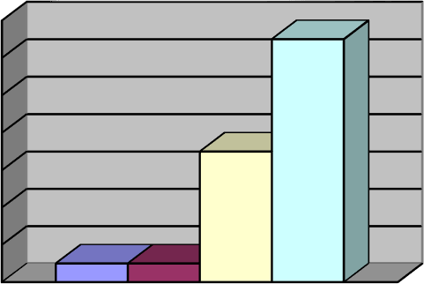  14  12  10  8  6  4  2  0 |  |  |  | до 5 лет  от 5 до 10 лет  от 10 до 20 лет  свыше 20 лет

Образовательный уровень педагогических работников

Образование | Высшее | Высшее педагогическое | Среднее специальное
Количество | 9 чел. | 9чел. | 2 чел.
Уровень профессиональной компетентности педагогических работников характеризует тот факт, что 91 % педагогов имеют высшее образование, 9 % – среднее специальное.

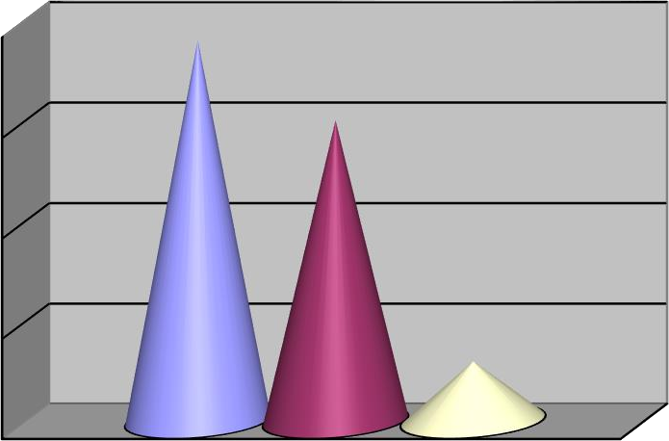
20

15
высшее
высшее педагогическое среднее специальное

10

5

0

Анализ состава педагогов по уровню образования, имеющейся квалификационной категории и педагогического стажа свидетельствует о преобладании в Доме детского творчества специалистов с вузовскими дипломами, высоким профессиональным потенциалом и богатым опытом работы. Благоприятная обстановка в Доме творчества во многом определяется и тем, что значительная часть педагогов работают свыше 20 лет.
О высоком профессиональном уровне педагогических работников учреждения свидетельствует их участие в составе регионального межведомственного экспертного совета по вопросам развития дополнительного образования.
Благодаря кадровому потенциалу, богатым традициям и опыту работы, Дом детского творчества и его педагогический коллектив занимают достойное место в образовательном пространстве Боковского района и области. Учреждение является востребованным. Успешно развиваясь само, оно вносит свой вклад и в развитие системы дополнительного образования в регионе.
Одной из главных форм повышения профессионального мастерства являются курсы повышения квалификации. В 2024-2025учебном году прошли курсы 7 человек. Удельный вес численности педагогических работников, прошедших за последние
3 года повышение квалификации, от общей численности педагогических работников составляет 100%.
Все педагоги повышают свои знания, участвуя в различных вебинарах, онлайн- семинарах по своему профилю деятельности.
Все это позволяет им расширить контекст педагогической деятельности, изменить укоренившиеся взгляды, создает условия для творчества и развития личностно- профессиональной позиции.

Раздел 6. Условия, определяющие качество образования 6.1.Учебно-методическое и информационное обеспечение
На площадке учреждения создана своя модель методической службы, наиболее точно соответствующая специфике города и территориальной зоны, и в то же время отвечающая современным требованиям, ориентированная на решение наиболее актуальных проблем системы дополнительного образования детей.
Учреждение организует методическую деятельность по 4 основным направлениям.
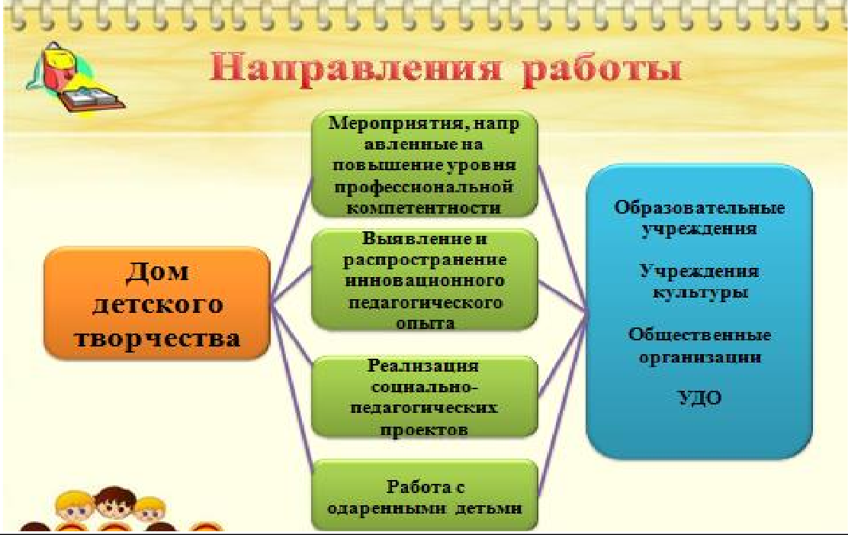
1.Мероприятия, направленные на повышение уровня профессиональной компетентности 2.Выявление и распространение инновационного педагогического опыта
3.Реализация социально-педагогических проектов
4.Работа с одаренными детьми. Постконкурсная поддержка и сопровождение одарённых детей.
Учитывая новизну и сложность работы на зональном уровне, решение проблем зачастую требует от службы значительного напряжения, однако в этом смысле мы опираемся на опыт методической и информационно-образовательной работы с педагогическими и руководящими кадрами своей организации, перетранслировав часть функционала на зону.
Время требует освоения нового содержания, новых форм и методов работы, поиска эффективных путей обучения и воспитания. Поэтому на передний план организации процесса развития педагогов выходит задача повышения уровня профессиональной компетентности педагогов.
Задачи по методическому обеспечению образовательного процесса в Доме детского творчества осуществляют методический совет, методическое объединение педагогов дополнительного образования, часы педагогического просвещения.
Районное методическое объединение педагогов дополнительного образования детей – это форма передачи знаний и умений, обмен перспективным опытом педагогов.
Темы РМО:
- Особенности и нормативно-правовые основания дополнительного образования
- Педагогический инструментарий воспитательных технологий.
- «Воспитание как целевая функция дополнительного образования детей».
Дом детского творчества, как базовое учреждение, является консультационным центром по оказанию помощи руководителям и педагогическим работникам образовательных организаций в разработке и реализации дополнительных общеобразовательных программ.
Проводилась экспертиза и рецензирование дополнительных образовательных программ, проектов, методических материалов. С целью оказания методической помощи образовательным организациям района, подобраны пакеты документов по приведению программ в соответствие с последними требованиями, разработана модель (образец) дополнительной общеобразовательной общеразвивающей программы. Особое внимание в отчетный период уделялось экспертной оценке дополнительных общеобразовательных программ педагогов района.
Члены педагогического коллектива систематически делятся положительным опытом работы, выступая на различных семинарах, конференциях, совещаниях различного уровня.
Особый упор в работе с педагогическими кадрами сделан на подготовку педагогов по новым профстандартам. Все педагогические работники имеют личный сайт.
Администрация учреждения организует участие в муниципальных и зональных этапах конкурсов профмастерства для педагогических работников системы дополнительного образования, таких как: «Конкурс авторских дополнительных общеобразовательных программ и программ по работе с одаренными детьми», «Региональный конкурс методических материалов по направлениям дополнительного образования среди педагогических работников образовательных организаций, реализующих дополнительные общеобразовательные программы».
В учреждении проводится работа по выявлению, изучению, обобщению и трансляции передового педагогического опыта. На сайте учреждения размещены документы регионального, муниципального уровней и документы учреждения, классификатор дополнительных общеобразовательных программ, информация о кадровых ресурсах. Имеется банк передового педагогического опыта пока нашего учреждения.
Педагогами разрабатываются индивидуальные образовательные программы, включающие в себя более сложные дополнительные материалы по развитию творческих способностей одаренных детей, коммуникативных и личностных качеств, как базовые условия для подготовки обучающихся к проектной, исследовательской деятельности и их социальной адаптации. Индивидуальный маршрут составляется совместно с ребёнком и родителями (или лицами их заменяющих) с целью оптимального взаимодействия в достижении наилучшего результата. Проводится анкетирование родителей по определению социального статуса семьи, по результатам которого заполняются социально-психологические карты наблюдения одарённых детей. Разрабатывается карта прогнозирования участия одаренных детей в мероприятиях различного уровня, а также карта достижений, куда фиксируются уровень развития одаренных детей, результаты достижений.
Творчески работающий коллектив педагогов стремится разнообразить учебно- воспитательный процесс различными формами учебных занятий. Педагоги активно используют ИКТ при проведении занятий, интегрированные занятия, игровые, научно- исследовательские, проектные и поисковые методы обучения, что способствует высокой результативности обучающихся.
В системе дополнительного образования детей сегодня отмечаются существенные изменения, влияющие на содержание труда занятых в нем специалистов. Обновление содержания дополнительного образования, новые концепции в организации образовательной и досуговой деятельности, вариативность, дифференциация в работе с детьми, широкое использование информационных и педагогических технологий как важного фактора развития образовательного учреждения оказывают существенное влияние на содержание и организацию труда педагога, способствуют развитию творческого потенциала.
Все сказанное подтверждает значимость методической службы не только в повышении профессионального мастерства отдельного педагога, но и в развитии системы дополнительного образования детей в целом.

Информационное обеспечение – необходимое условие эффективности организации учебного процесса по всем дисциплинам учебного плана. Основным источником учебной информации остается учебная, учебно-методическая литература, которой располагает учреждение. Также имеются в достаточном количестве современные периодические издания, в том числе методические журналы.
В учреждении большое внимание уделяется решению проблем, связанных с информатизацией образования и вопросами внедрения новых информационных технологий в обучение и управление учебным процессом.
Дом детского творчества располагает множительной, мультимедийной и компьютерной техникой, подключенной к сети Интернет, что открывает доступ к информации, государственным и муниципальным услугам, предоставляемым в электронной форме.
С целью информирования педагогов, воспитанников, их родителей и гостей Дома детского творчества о проблемах и состоянии учебно-воспитательного процесса в учреждении систематически обновляется сайт учреждения. На сайте Дома детского творчества размещены основные документы в соответствии с требованиями законодательства в области образования и ведения сайта образовательного учреждения.
Основными информационно-ресурсными компонентами сайта являются:
• общая информация об учреждении;
  - справочные материалы об образовательных программах и порядке поступления в учреждение;
  - материалы, посвященные организации образовательного процесса;
  - учебно-методические материалы педагогов;
  - материалы о научно-исследовательской деятельности воспитанников и их участии в конкурсах;
  - материалы о событиях текущей жизни Дома детского творчества, о проводимых в образовательном учреждении мероприятиях, архивы новостей.
Важную часть сайта составляют новости обо всех событиях Дома творчества, которые обновляются еженедельно. Размещение новостного материала осуществляется в социальных сетях (в группах учреждения), Официальная группа ВКонтакте https://vk.com/ddtbokovskay.
Официальная группа в Одноклассники https://ok.ru/soyuz.bespokoinih.serdec
Создан QR – код сообщества и размещен на информационном стенде учреждения.
Отсканировав QR – код можно быстро познакомиться с новостным материалом учреждения.
Учреждение продолжает свою работу в системе Программный навигатор системы дополнительного образования детей Ростовской области.

Воспитательная работа
Воспитательная работа в 2024-2025 учебном году была нацелена на создание условий для реализации интересов и потребностей обучающихся в различных видах творческой деятельности.
На 2024-2025 учебный год были поставлены следующие задачи:
- Воспитание и развитие личности. Организация мероприятий, направленных на формирование у детей и подростков нравственных ценностей, патриотизма, уважения к культуре и традициям.
- Организация досуговой деятельности. Проведение различных мероприятий: экскурсий, походов, конкурсов, праздников, фестивалей, концертов, выставок.
- Методическая работа. Разработка методических рекомендаций и пособий для проведения мероприятий, участие в разработке и реализации образовательных программ.
- Использование информационных технологий. Поддержка и обновление информации на сайте образовательного учреждения, создание презентаций, объявлений и других материалов с использованием компьютерных программ.
Реализация комплекса воспитательных мероприятий осуществляется в соответствии с планом воспитательной работы.
Организация культурно - досуговой деятельности воспитанников ДДТ осуществлялась на основании дат календарных праздников и традиций Дома детского творчества. Все мероприятия создавали условия для развития творческого потенциала воспитанников, учитывали интересы детей и запросы родителей, укрепляли традиции учреждения.
Педагогический коллектив участвовал в организации и проведении районных социально-значимых мероприятий.
- Экскурсии для учащихся МБОУ «Боковская СОШ имени Я.П.Теличенко, в рамках Дня открытых дверей.
- Мастер-классы для воспитанников ГБПОУ «Катт» имени В.Е.Теплухина «Акт-терапия», приуроченный ко Дню психологии.
- Районная краеведческая конференция «Отечество» посвященная 80-летию Победы в ВОВ.
- Военизированная эстафета, посвященная 23 февраля # мойзащитник# для учащихся начальной школы.
- Районная выставка декоративного и художественного творчества «Большие дела маленьких рук».
- Районный конкурс «Мой Герой».
- Районный автопробег по местам Боевой славы, посвященный 80-летию Победы в Великой Отечественной войны.
- Мастер-классы декоративно-прикладного творчества, в рамках проведения различных праздничных мероприятий
- Мастер- классы «Выход негативных эмоций», «Игрушка из ваты», в рамках обмена опытом с педагогами дополнительного образования Кашарского ЦРР.
- Мастер- классы «Аленький цветочек», «Птичка» и «В гостях у бабушки», в рамках праздника Дня защиты детей.
- Цикл мастер-классов декоративно-прикладного, художественного и технического творчества на базе МБОУ ООЛ «Колосок» Боковского района и пришкольного лагеря «Радуга» на базе МБОУ «Боковская СОШ имени Я.П. Теличенко» Боковского района.
Всего в мероприятиях приняли участие более 1016 учащихся в возрасте от 6 до 18 лет. Информация о жизнедеятельности учреждения, о подготовке и проведении мероприятий своевременно освещалась на сайте учреждения, Одноклассники, VK.

Результативность
В течение 2024-2025 гг. не увеличилось численность несовершеннолетних, состоящих на учете в подразделениях по делам несовершеннолетних органов внутренних дел и в комиссии по делам несовершеннолетних и защите их прав.
Снизилась численность несовершеннолетних, состоящих на внутришкольном учёте. Достичь данных результатов в работе с трудными подростками удалось благодаря взаимодействию с родителями, педагогами и другими специалистами.

6.3. Материально-техническое обеспечение образовательного процесса
Учреждение имеет современную материально-техническую базу, основой которой является 2-х этажное здание общей площадью 240 кв.м.
Кабинеты оснащены охранно-пожарной сигнализацией. Имеется система оповещения людей в случае возникновения пожара, тревожная кнопка с выходом на пульт централизованной охраны.
Кабинеты оснащены учебной мебелью, соответствующей СанПину, обеспечены учебно- наглядными пособиями.
Для осуществления образовательной деятельности учреждение располагает необходимыми учебными кабинетами, специальным оборудованием, обеспечивающими качественную подготовку обучающихся.
Материально-техническая база обеспечивает на должном уровне ведение учебного процесса.
В учреждении оборудовано: 5 учебных кабинетов.
Учебный кабинет №6 для проведения занятий по робототехнике, 3Д- моделированию,
программированию.
Учебный кабинет №5 для проведения занятий ментальной математике, мультипликационной и фотостудии.
Учебный кабинет №7 для проведения занятий декоративно-прикладным творчеством.
Учебный кабинет №3 для проведения занятий по изобразительному искусству и гончарная
мастерская.
Учебный кабинет №2 кабинет психолога, игровая комната.

Заключение.
Анализируя деятельность учреждения следует выделить следующие положительные тенденции:
МБОУДО Дом детского творчества Боковского района предоставляет равные возможности для различных категорий детей разного возраста (в том числе социально незащищенных, детей с ограниченными возможностями здоровья, одаренных и других). Дополнительным образованием в течение учебного года было охвачено 601 обучающимся. Проблема привлечения старшеклассников в учреждение остается актуальной.
Наблюдается устойчивый интерес к познанию и активности обучающихся в созидательной деятельности, о чем свидетельствуют показатели по сохранению контингента и количеству детей, принявших участие в социально-значимых мероприятиях.
Учреждение полностью укомплектовано кадрами, обладающими необходимым потенциалом для осуществления образовательной деятельности.
Повышение квалификации носит системный характер, охватывает весь педагогический коллектив.
Педагогическим коллективом наработан определенный опыт работы по развитию творческих способностей обучающихся, о чем свидетельствуют их успехи в конкурсах, фестивалях различного уровня.
Методическая активность педагогических работников проявляется в различных формах работы по обобщению и передаче опыта, повышению квалификации. Анализ кадрового потенциала ДДТ показывает, что коллектив педагогов опытный, творческий. Педагоги постоянно повышают свой профессиональный уровень:
- основная часть коллектива имеет квалификационные категории;
- педагоги, имеющие хорошие результаты в работе;
- не имеют категорий молодые и вновь принятые педагоги.
Дом детского творчества сохраняет роль организационно-методического ресурсного центра по созданию воспитательного пространства. Сохраняет контингент своих воспитанников в пределах лицензионной нормы.
Ежегодно обучающиеся становятся участниками и призерами на Международных, Всероссийских конкурсах.
В «копилке достижений учащихся» Дома детского творчества 410 дипломов, грамот, благодарственных писем и сертификатов - победителей разного уровня, в том числе:
- 72 диплома международного уровня,
- 253 диплома всероссийского уровня,
- 20 дипломов зонального уровня
- 65 дипломов муниципального уровня.
Международный уровень:
1 место- 42 человека
2 место- 17 человек
3 место- 5 человек.
Участник – 8 человек.

Всероссийский уровень:
1 место- 141 человек
2 место- 91 человек
3 место- 16 человек.
Участник – 5 человек
Зональный уровень:
1 место- 7 человек
2 место- 4 человека
3 место- 3 человека.
Благодарственное письмо -6 человек.
Муниципальный уровень:
1 место- 58 человек.
2 место- 2 человека.
3 место- 5 человек.

